Tabla de contenido
1. OBJETIVO GENERAL 2
2. ALCANCE 2
3. RESPONSABLE 2
4. DIRIGIDO A: 2
5. DESARROLLO DEL DOCUMENTO 2
6. CONCLUSIONES 13

OBJETIVO GENERAL
Presentar el informe de seguimiento a los indicadores de satisfacción correspondientes al mes de OCTUBRE de 2024 con base en las encuestas de satisfacción aplicadas durante el mismo mes.

ALCANCE
Desde la aplicación de las encuestas de satisfacción hasta el análisis de resultado de los indicadores objeto de medición

RESPONSABLE
Líder gestión atención al usuario y su familia

DIRIGIDO A:
Indicadores y Empresas administradoras de planes de beneficio

DESARROLLO DEL DOCUMENTO
DESCRIPCIÓN DEL INDICADOR

NOMBRE DEL INDICADOR : | Tasa de Satisfacción global
META: | >=90%
MEDICIÓN DEL INDICADOR: | Numerador: Número total de pacientes que se consideran satisfechos con los servicios recibidos por la entidad (califican como “muy buena” o “buena” la atención recibida.  Denominador: Número total de pacientes encuestados por la entidad.  Unidad de medición: Relación porcentual Factor: 100  Fórmula de cálculo: Divide numerador entre el denominador y multiplica por 100
GRÁFICO DE COMPORTAMIENTO DEL INDICADOR

POBLACION OBJETO: Usuarios Salud Sogamoso E.S.E.
TAMAÑO DE LA MUESTRA: 393 Usuarios, distribuidas.
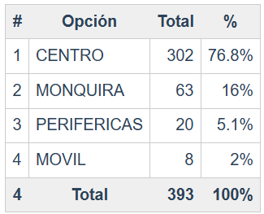
Grafica 1
Grafica 1. Número de usuarios encuestados por puntos de atención
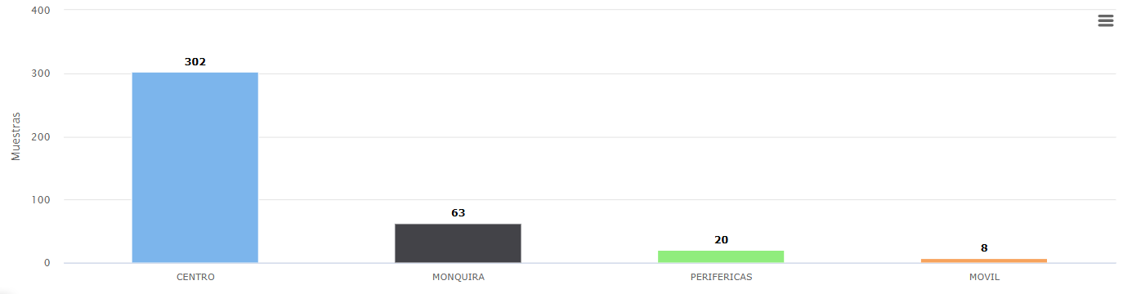
Fuente: Almera Encuesta de satisfacción
CALIDAD EN LA ATENCION

- A la pregunta, cómo calificaría su experiencia global respecto a los servicios de salud que ha recibido a través de su IPS, la cual fue respondida por 393 usuarios, obteniendo el siguiente resultado ver tabla 1.

Tabla 1. Resultado pregunta ¿cómo calificaría su experiencia global respecto a los servicios de salud que ha recibido a través de su IPS?
¿CÓMO CALIFICARÍA SU EXPERIENCIA GLOBAL RESPECTO A LOS SERVICIOS DE SALUD QUE HA RECIBIDO A TRAVES DE SU IPS? |  | Muy Buena | Buena | Regular | Mala |  | Muy mala | No Rta. |  | Total
 |  | 200 | 191 | 2 | 0 |  | 0 | 0 |  | 393
SATISFACCION GLOBAL | Número de afiliados que se consideran satisfechos con los servicios recibidos en Salud Sogamoso ESE |  |  |  |  | Número total de encuestados por Salud Sogamoso ESE |  |  | 99,4%
SATISFACCION GLOBAL | 391 |  |  |  |  | 393
Tomado de archivo Almera encuestas OCTUBRE de 2024
Análisis: En OCTUBRE de 2024, la satisfacción global de los usuarios con los servicios de Salud Sogamoso E.S.E experimentó un notable aumento, alcanzando el 99,4%. Este incremento significativo, en comparación con el 90% registrado en SEPTIEMBRE, demuestra la alta valoración que los 393 encuestados otorgaron a la calidad de la atención recibida.

Grafica 2. Resultado experiencia global mes de OCTUBRE de 2024
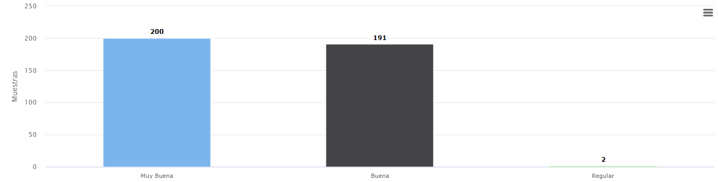
Fuente: Almera encuesta satisfacción aplicada en OCTUBRE de 2024

- A la pregunta si recomendaría a los familiares y amigos la IPS Salud Sogamoso ESE, respondieron 393 usuarios, obteniendo el siguiente resultado ver tabla 2

RECOMENDARIA A SUS FAMILIARES Y AMIGOS ESTA IPS? |  | Definitivam/ Si | Proba/Si | Definí/ No |  | Prob No | No Responde |  | Total
 |  | 267 | 126 | 0 |  | 0 | 0 |  | 393
RECOMENDARIA A SUS FAMILIARES Y AMIGOS ESTA IPS | Número de afiliados que recomendarían a sus familiares y amigos esta IPS |  |  |  | Número total de encuestados por Salud Sogamoso ESE |  |  | 100%
RECOMENDARIA A SUS FAMILIARES Y AMIGOS ESTA IPS | 393 |  |  |  | 393
Fuente: Almera, encuesta de satisfaccion mes de OCTUBRE de 2024

Análisis: En OCTUBRE de 2024, el 100% de los 393 usuarios encuestados en las diferentes sedes de Salud Sogamoso ESE, expresaron una alta satisfacción con los servicios recibidos, recomendando la institución a sus familiares y amigos. Este resultado se mantiene estable en comparación con el mes de SEPTIEMBRE del 95%, lo que evidencia la alta calidad de la atención prestada.
Grafica 3.
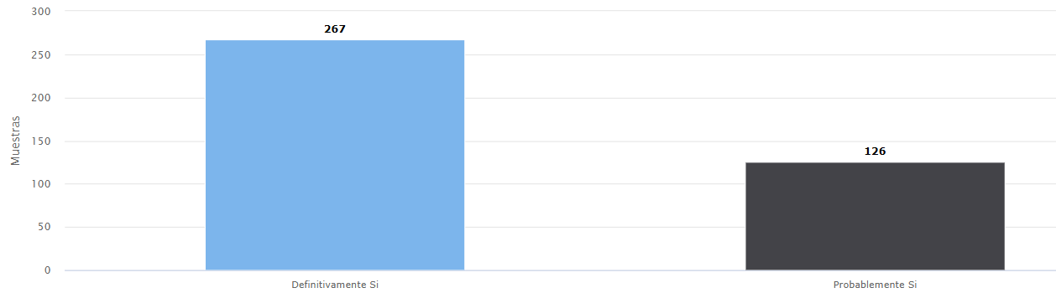
Fuente: Almera encuesta satisfacción aplicada en OCTUBRE de 2024

OPORTUNIDAD
- A la pregunta Considera oportuna la fecha para la cual fue asignada su cita? participaron 393 usuarios distribuidos en las diferentes sedes, de acuerdo a los registros de la tabla 3
- 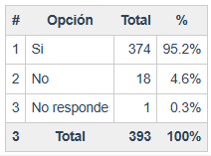
Fuente: Almera, encuesta de satisfaccion mes de OCTUBRE de 2024
Análisis: En la encuesta realizada a 393 usuarios en el mes de OCTUBRE, se encontró que un alto porcentaje (95,2%) que corresponde a 374 usuarios consideró que la fecha asignada para su cita fue oportuna. Esto sugiere un desempeño positivo en la gestión de citas. No obstante, un pequeño número de usuarios (4,6%) que corresponde a 18 usuarios indicó que la fecha de su cita no fue oportuna, lo que amerita una investigación más profunda para identificar áreas de mejora. Grafica 4.
Grafica 4.
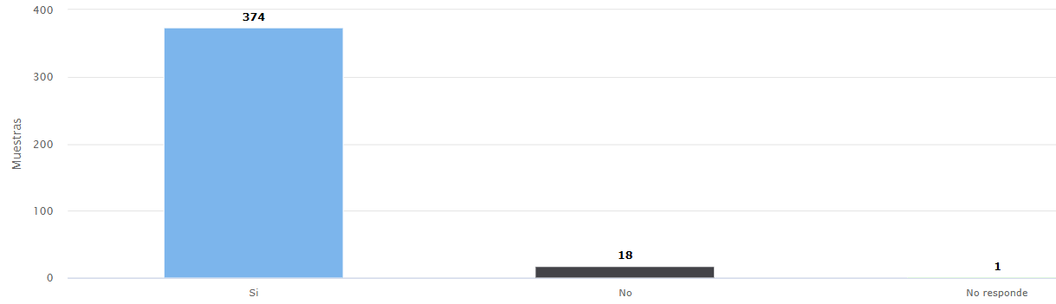
- A la pregunta cómo califica el tiempo de espera para la atencion de su cita fue?, participaron 393 usuarios distribuidos en las diferentes sedes, de acuerdo a los registros de la tabla 5.

TIEMPO DE ESPERA EN LA INSTITUCION | Muy Buena | Buena | Regular |  | Mala | Muy Mala | No  Rta |  | Total
TIEMPO DE ESPERA EN LA INSTITUCION | 264 | 122 | 5 |  | 0 | 0 | 2 |  | 393
TIEMPO DE ESPERA EN LA INSTITUCION | Número de afiliados que se consideran satisfechos con los servicios recibidos en Salud Sogamoso ESE |  |  | Número total de encuestados por Salud Sogamoso ESE |  |  |  | 98.2%
TIEMPO DE ESPERA EN LA INSTITUCION | 386 |  |  | 393
Fuente: Almera, encuesta de satisfaccion mes de OCTUBRE de 2024
Análisis: Al ser consultados sobre el tiempo de espera para la atención de su cita, el 98.2% de los 393 usuarios encuestados lo calificaron como 'muy bueno' o 'bueno'. Estos resultados indican una alta satisfacción general con los tiempos de espera para la atención médica.
Grafica 5.
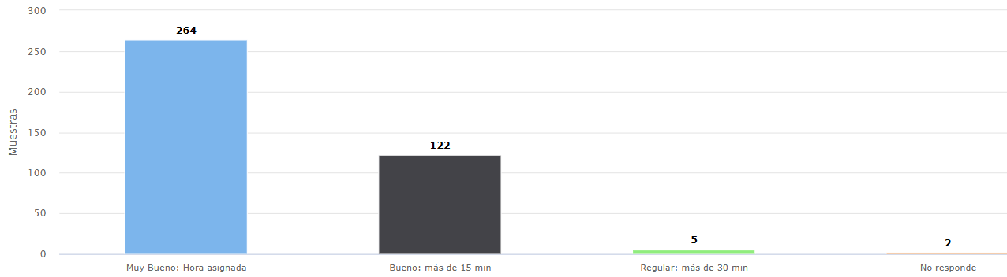
Fuente: Encuesta Almera OCTUBRE de 2024

HUMANIZACION DEL SERVICIO
A las preguntas de componente de humanización, respondieron 393 usuarios distribuidos en las diferentes sedes donde presta servicios Salud Sogamoso E.S.E, obteniendo como resultado lo registrado en la Tabla 5.
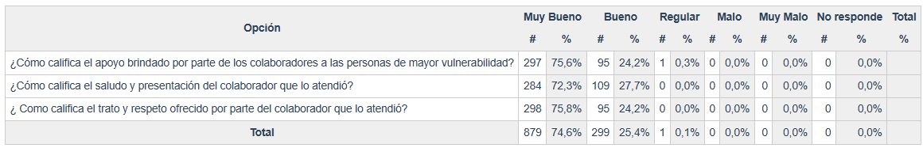Fuente: Encuesta satisfacción Almera de OCTUBRE de 2024

Análisis: Satisfacción general: Más del 99,8% de los encuestados calificaron el apoyo brindado como "Muy bueno" y “Bueno”.
Atención inicial: El 100% de los encuestados valoró positivamente el saludo y la presentación de los colaboradores, calificandolo como “Muy Bueno” ò “Bueno”
Trato y respeto: El 100% de los encuestados expresó satisfacción con el trato y respeto recibido.
Análisis detallado:
Apoyo a personas vulnerables: Un 99,8% calificó como "Muy bueno" el apoyo brindado a este grupo, demostrando un compromiso sólido de la institución con sus necesidades.
Trato personalizado: El alto porcentaje de respuestas positivas en todas las preguntas indica un enfoque en la atención personalizada y respetuosa.
Grafica 5.

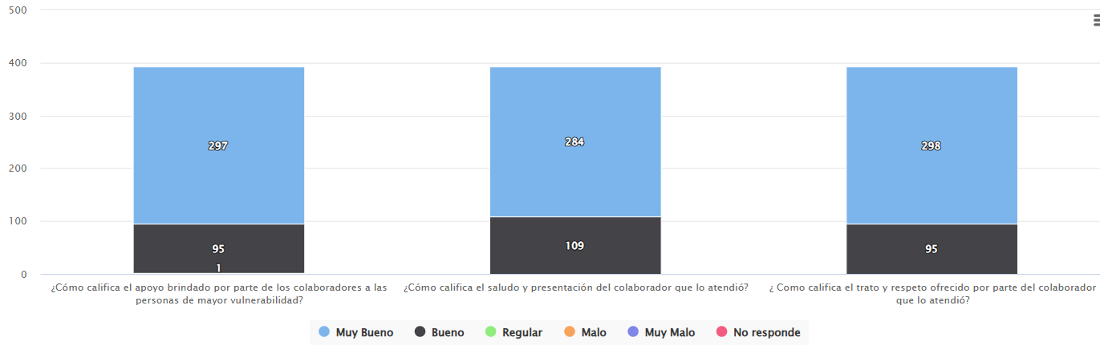
Fuente: Almera encuesta satisfacción aplicada en OCTUBRE 2024

COMODIDAD Y ESPACIOS FISICOS

A las preguntas del componente de comodidad y espacios físicos, respondieron 393 usuarios de acuerdo a la información registrada en el tabla 6.

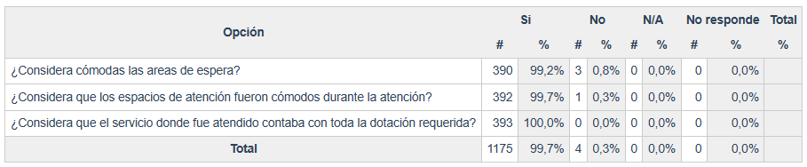
Analisis: La encuesta realizada revela un alto nivel de satisfacción general entre los usuarios en cuanto a la comodidad de las áreas de espera y los espacios de atención, así como a la dotación de los servicios. Los resultados obtenidos son muy positivos y reflejan un buen trabajo en la gestión de las instalaciones y la provisión de los servicios.
Comodidad de las áreas de espera:
- Un 99.2% de los encuestados considera cómodas las áreas de espera. Este resultado indica que la institución ha logrado crear espacios agradables y funcionales para sus usuarios durante los tiempos de espera.
Comodidad de los espacios de atención:
- El 99,7% de los encuestados manifestó que los espacios de atención fueron cómodos durante la atención. Si bien este porcentaje es alto, representa un área de oportunidad para mejorar
Dotación de los servicios:
- El 100% de los encuestados afirmó que el servicio donde fueron atendidos contaba con toda la dotación requerida. Este resultado es muy positivo y demuestra que la institución está invirtiendo en los recursos necesarios para brindar una atención de calidad.
Grafica 6.
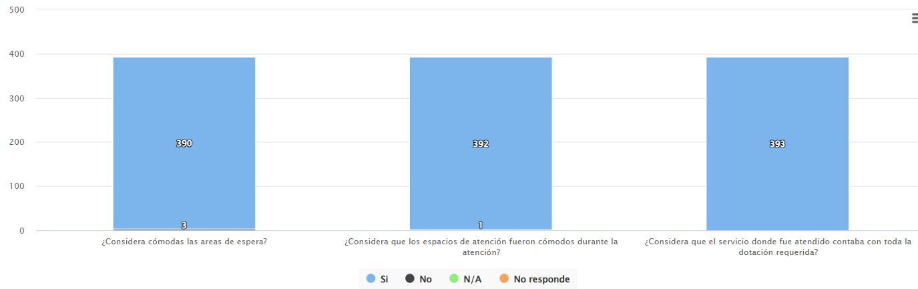
Fuente. Almera encuesta de satisfacción OCTUBRE 2024

ATENCION AL USAURIO

Se indaga a los usuarios sobre el conocimiento que tienen frente a la ubicación y uso del buzan de sugerencias, los canales de atención y si algún funcionario le brindo información frente a dudas e inquietudes Grafica 7.

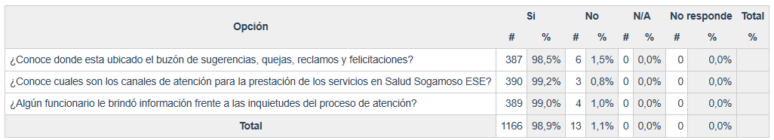
Análisis: La encuesta realizada a 393 usuarios de Salud Sogamoso E.S.E revela un alto nivel de conocimiento sobre los canales de comunicación y atención al usuario. Los resultados indican que la mayoría de los encuestados conocen la ubicación del buzón de sugerencias y los canales de atención disponibles, además de haber recibido información por parte de los funcionarios sobre el proceso de atención. Esto sugiere una buena comunicación y accesibilidad a la información por parte de la entidad.
Conocimiento sobre el buzón de sugerencias:
- 98,5% de los encuestados afirmó conocer la ubicación del buzón de sugerencias. Este alto porcentaje indica una efectiva difusión de esta herramienta de comunicación por parte de la entidad.
Conocimiento sobre los canales de atención:
- 99,2% de los encuestados conoce los canales de atención para la prestación de los servicios. Este resultado sugiere que la entidad ha logrado comunicar de manera clara y efectiva las diferentes opciones de contacto para los usuarios.
Brindar de información por parte de los funcionarios:
- 99% de los encuestados afirmó que algún funcionario le brindó información sobre el proceso de atención. Este alto porcentaje indica una buena práctica en la atención al usuario, ya que los funcionarios están informando a los usuarios sobre sus derechos y el proceso al que se están sometiendo.
Grafica 7.

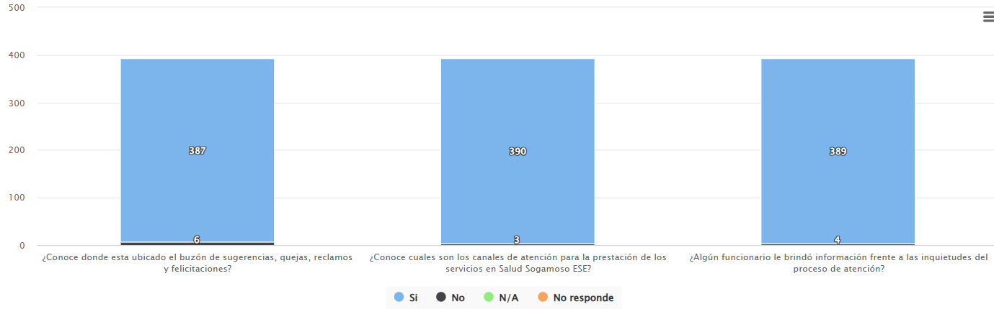
Fuente: Almera encuesta de satisfacción del usuario OCTUBRE 2024

PERTINENCIA

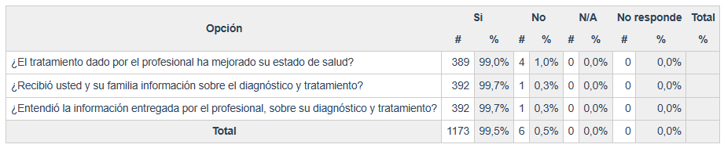
Analisis:
La encuesta realizada a 393 usuarios de Salud Sogamoso E.S.E revela un alto grado de satisfacción con el tratamiento médico recibido. Este análisis se centrará en las preguntas relacionadas con la percepción de la pertinencia del tratamiento y la calidad de la información proporcionada.
1. ¿El tratamiento dado por el profesional ha mejorado su estado de salud?
- 99% de los encuestados afirmó que el tratamiento ha mejorado su estado de salud. Este resultado indica una alta efectividad percibida del tratamiento médico.
2. ¿Recibió usted y su familia información sobre el diagnóstico y tratamiento?
- 99,7% de los encuestados indicó haber recibido información sobre el diagnóstico y tratamiento. Este porcentaje sugiere una buena comunicación médico-paciente.
3. ¿Entendió la información entregada por el profesional, sobre su diagnóstico y tratamiento?
- 99.7% de los encuestados afirmó haber entendido la información proporcionada. Este resultado indica una buena claridad en la comunicación y una adecuada adaptación del lenguaje técnico al nivel de comprensión del paciente.
Grafica 8

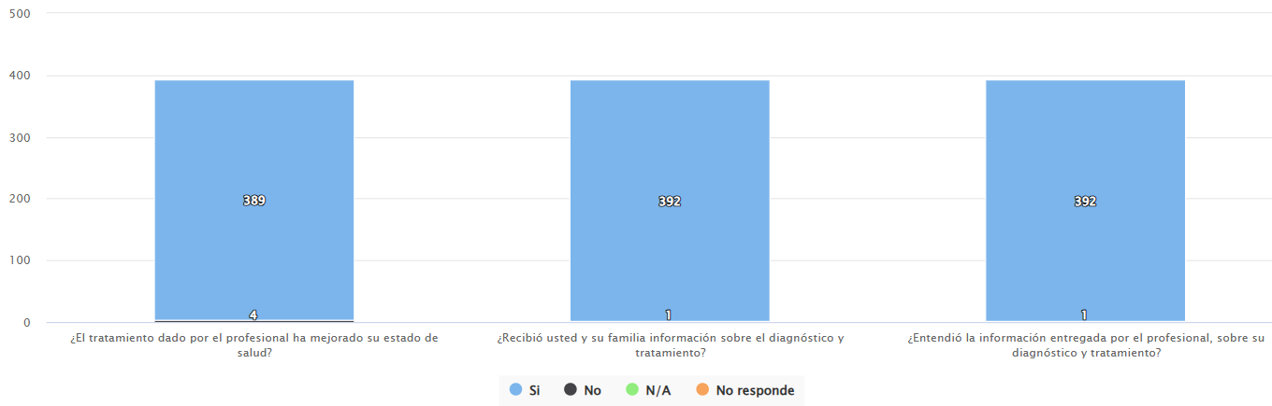
Fuente: Almera encuesta satisfacción aplicada en OCTUBRE de 2024

DERECHOS Y DEBERES
A las preguntas de componente de derechos y deberes, respondieron 393 usuarios distribuidos en las diferentes sedes donde presta servicios Salud Sogamoso E.S.E, obteniendo como resultado lo registrado en la tabla 10.

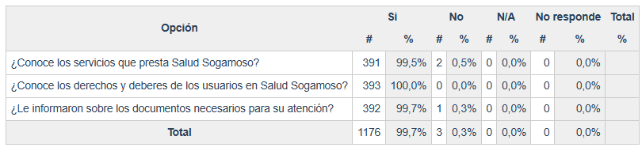

Analisis:
La encuesta realizada a 393 usuarios de Salud Sogamoso ESE revela un alto nivel de conocimiento sobre los servicios ofrecidos y los derechos de los usuarios. Los resultados indican que la entidad ha logrado comunicar de manera efectiva su oferta de servicios y los derechos que asisten a los usuarios. Sin embargo, se identifican algunas pequeñas áreas de oportunidad para mejorar la comunicación.
Conocimiento de los Servicios:
- 99,5% de los encuestados afirmó conocer los servicios que presta Salud Sogamoso ESE. Este resultado indica una excelente difusión de la oferta de servicios por parte de la entidad.
Conocimiento de los Derechos y Deberes:
- 100% de los encuestados conoce los derechos y deberes de los usuarios. Este alto porcentaje sugiere una buena comprensión por parte de los usuarios de sus derechos al momento de acceder a los servicios de salud.
Información sobre Documentos Necesarios:
- 99,7% de los encuestados afirmó haber sido informado sobre los documentos necesarios para su atención. Este resultado indica una buena práctica en la atención al usuario, ya que se brinda información clara y oportuna sobre los requisitos para acceder a los servicios.
Gráfica 10.
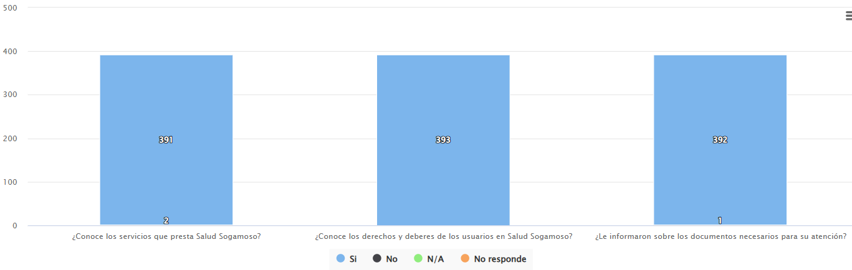
Fuente: Almera encuesta satisfacción aplicada en OCTUBRE de 2024

INDICADOR DE QUEJAS RECIBIDAS Y GESTIONADAS EN OCTUBRE DE 2024
INDICADOR DE PQRSF | Número de quejas radicas por los usuarios, en los diferentes mecanismos que tiene la institución | Número total de quejas con respuesta en un tiempo no mayor de 15 días | 100%
INDICADOR DE PQRSF | 4 | 4 | 100%

Para el mes de OCTUBRE de 2024, se reciben quejas por buzón de PQRSFD, las cuales fueron atendidas de manera oportuna de acuerdo a los tiempos establecidos. Los motivos de quejas son principalmente:

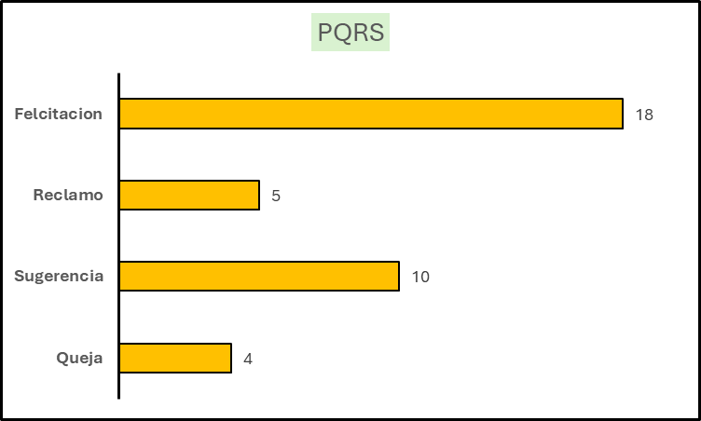

Análisis:

Felicitación: Sugiere un alto nivel de satisfacción de los usuarios. Podría indicar que los usuarios perciben un buen desempeño en general y se sienten motivados a reconocerlo.

Sugerencias: Esto es un indicador positivo en términos de participación, ya que los usuarios no solo están satisfechos, sino que también están interesados en contribuir con ideas para mejorar los servicios sobre todo en la atención por líneas telefónica ò call center

Reclamos y Quejas: Las categorías de reclamos (5) y quejas (4) tienen menos registros, lo que sugiere que existen pocas áreas de insatisfacción directa entre los usuarios. Sin embargo, es bueno recordar que se puede mejorar en la medida que avancemos con un mejor servicio en el agendamiento y acceso a whatsapp, ya que pueden representar oportunidades de mejora en aspectos específicos del servicio.

CONCLUSIONES
- Mejora significativa en la satisfacción global y recomendación de los servicios: La satisfacción de los usuarios aumento considerablemente pasando de 90% en septiembre al 99,4% en octubre. Además, el 100% de los usuarios encuestados recomendaría la institución, lo que indica un alto nivel de confianza en la calidad de la atención.
- Gestión efectiva en la atención y tiempos de espera: Salud Sogamoso E.S.E a demostrado un desempeño eficiente en la gestión de citas y en la reducción de los tiempos de espera. Un 95,2% de los usurarios considero que las citas fueron asignadas de manera oportuna, mientras que el 98,2% califico los tiempos de espera como “muy buenos” o “buenos” esto refleja una buena capacidad organizativa y respuesta a las necesidades de los usuarios
- Los resultados de la encuesta muestran un alto nivel de satisfacción general con la atención brindada por los colaboradores, especialmente en lo que respecta al apoyo a las personas vulnerables, el saludo y presentación, y el trato y respeto.
- Conocimiento y accesibilidad de los canales de comunicación: el 98,5% y 99,2% de los usuarios conoce la ubicación del buzón de sugerencias y los canales de atención, respectivamente. Además, el 99% de los encuestados recibió información sobre el proceso de atención de parte de los funcionarios, lo que demuestra un esfuerzo exitoso de Salud Sogamoso E.S.E para mantener una comunicación efectiva y facilitar el acceso a la información relevante para os usuarios.

